**АДМИНИСТРАЦИЯ ШЕЛКОВСКОГО МУНИЦИПАЛЬНОГО РАЙОНА**

**ЧЕЧЕНСКОЙ РЕСПУБЛИКИ**

**МУНИЦИПАЛЬНОЕ БЮДЖЕТНОЕ ОБЩЕОБРАЗОВАТЕЛЬНОЕ УЧРЕЖДЕНИЕ**

**«САРЫ-СУЙСКАЯ СРЕДНЯЯ ОБЩЕОБРАЗОВАТЕЛЬНАЯ ШКОЛА»**

**НОХЧИЙН РЕСПУБЛИКАН ШЕЛКОВСКИ МУНИЦИПАЛЬНИ КIОШТАН АДМИНИСТРАЦИ МУНИЦИПАЛЬНИ БЮДЖЕТАН ДЕШАРАН ХIУКМАТ**

**«САРЫ-СУЙСКИ ЮККЪЕРА ЮККЪАРАДЕШАРАН ИШКОЛ»**

**BS00554_**

**366107. Чеченская Республика, Шелковской муниципальный район, с. Сары-Су ,ул.Школьная, 1**

**Тел.8-928-649-86-63; е-mail^** [**sary-su.rf@mail.ru**](mailto:sary-su.rf@mail.ru)

**ОКПО 87457415, ОГРН 1082035001278 ИНН/КПП 2011002187/201101001**

«01» марта 2018г. № \_\_\_\_

**Пресс – релиз от 01.03.18г.**

**«1 марта - Всемирный день борьбы с наркоманией и незаконным оборотом наркотиков»**

Печальная судьба не с неба сваливается,

а рождается от человеческой глупости.

Л. Альберти

Люди всего мира, заботящиеся о здоровье своей нации, объединятся в борьбе с таким ужасным явлением, как наркомания. Именно поэтому Генеральной Ассамблеей ООН в 1987 году и был учрежден **Всемирный день борьбы с наркоманией и незаконным оборотом наркотиков**, напоминающий всему человечеству об этом страшном недуге. Этот день ежегодно отмечается **1 марта.** Этот вопрос не должен оставлять равнодушным ни одного человека на Земле. Только благодаря совместным усилиям можно добиться положительных результатов в решении глобальной проблемы наших дней — наркомании. В связи с объявленной датой, по школе проведена некоторая работа.

Психолог школы Тулумбаева Х.К., соц.педагог Салимгереева Э.Н. и преподаватель по ДНВ Темиралиев В.И. провели анкетирование среди старшеклассников по теме «Мое отношение к курению и алкоголю и наркотикам». Хочется отметить, что детей увлекающихся наркосодержащими веществами у нас нет.

Картакаева Г.А. урок биологии в 9 классе приурочила Всемирному дню борьбы с наркоманией. Урок прошел очень интересно. Чтобы убедиться в том, как быстро распространяется наркомания, провели игру – активатор «Пирамида». Ознакомились с понятиями, классификацией наркотиков. Выполнили упражнение «Марионетки», в главной роли выступил Тахтамиров К., кукловоды по своему усмотрению управляют куклой. Послушали и обсудили на уроке несколько историй. Провели мозговой штурм.

Учитель физкультуры Мытыев М.С. и Темиралиев В.И., организовали в этот день соревнования по волейболу. В данное мероприятие были вовлечены и папы, соревновались две команды – команда юношей и команда пап. Соревнования проходили под девизом «Вместе с папой за ЗОШ!» (Здоровый Образ Школы).

В 7 классе проведена беседа по теме «Как жить сегодня, чтобы иметь шансы увидеть завтра?». Говорили о здоровье, как о главном условии счастливой жизни, и о том, насколько вредно влияние наркотических средств на организм человека.

Шамбилова К.У. для беседы пригласила медсестру школы, Шадиеву З.Я. Она рассказала ребятам о существующих проблемах и вредных привычках  среди молодых людей и подростков. Рассказала ребятам о сложившейся ситуации среди тех, кто уже принимает наркотики и какие за этим наступают последствия.

Салимгереева М.А., библиотекарь школы, провела книжную выставку, приуроченную данной дате.

Целью проведенных мероприятий является привлечение подростков и молодежи к здоровому образу жизни.

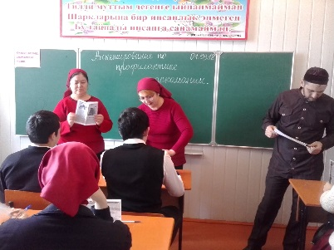 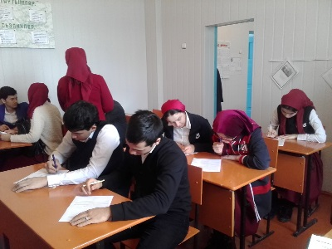 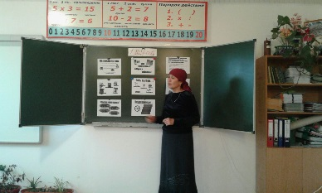

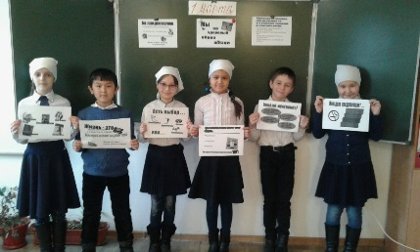 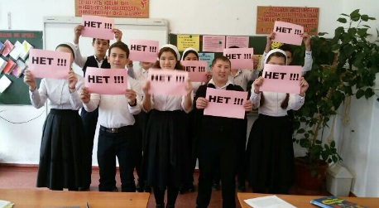 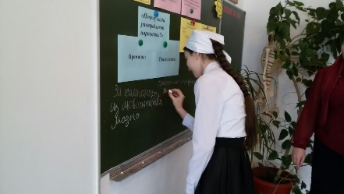

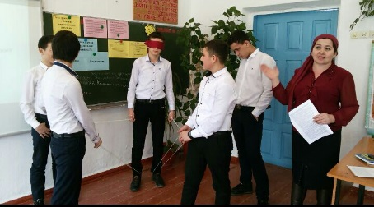 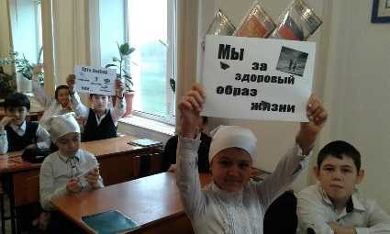 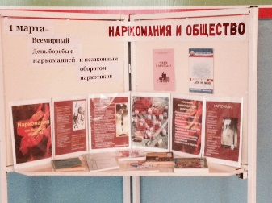

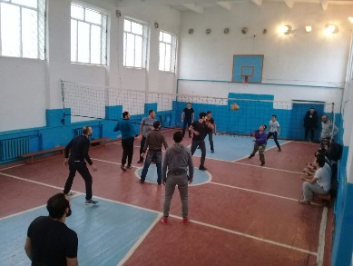 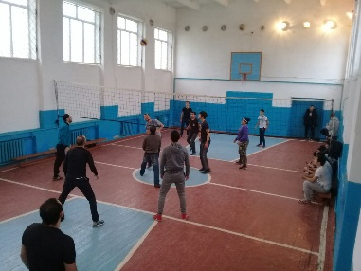

Директор \_\_\_\_\_\_\_\_\_\_\_\_\_ М.А. Елманбетова

Автор: Даутова Зухра Исраиловна 8 (922) 449-99-25 [sary-su.rf@mail.ru](https://e.mail.ru/messages/inbox/)